Неиспользуемые объекты открытого акционерного общества «Глусские Бытуслуги», запланированные к продаже или сдаче в аренду

Наименование объекта | Комплексный приемный пункт
Местонахождение объекта | Могилевская обл., Глусский район, аг. Заелица
Площадь | 41,6 кв.м
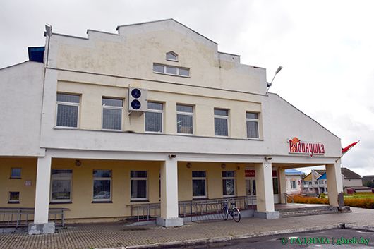
Наименование объекта | Комплексный приемный пункт
Местонахождение объекта | Могилевская обл., Глусский район, аг. Березовка
Площадь | 73,7 кв.м
